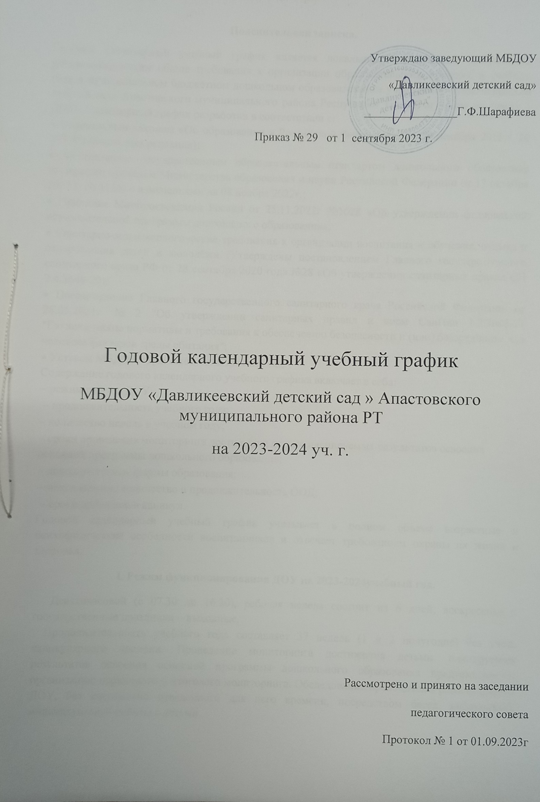

Пояснительная записка.

Годовой календарный учебный график является локальным нормативным документом, регламентирующим общие требования к организации образовательного процесса в учебном году в муниципальном бюджетном дошкольном образовательном учреждении «Давликеевский детский сад» Апастовского муниципального района Республики Татарстан (далее по тексту – ДОУ). Календарный график разработан в соответствии с:
- Федеральным законом «Об образовании в Российской Федерации» от 29 декабря 2012 г. № 273-ФЗ (последняя редакция);
- Федеральным государственным образовательным стандартом дошкольного образования (утвержден приказом Министерства образования и науки Российской Федерации от 17 октября 2013 г. № 1155) с изменениями на 08 ноября 2022г.;
- Приказом Минпросвещения России от 25.11.2022г №1028 «Об утверждении федеральной образовательной программы дошкольного образования»;
- Санитарно-эпидемиологические требования к организации воспитания и обучения, отдыха и оздоровления детей и молодёжи (Утверждены постановлением Главного государственного санитарного врача РФ от 28 сентября 2020 года №28 «Об утверждении санитарных правил СП 2.4.3648-20);
- Постановление Главного государственного санитарного врача Российской Федерации от 28.01.2021г. № 2 "Об утверждении санитарных правил и норм СанПин 1.2.3685-21 "Гигиенические нормативы и требования к обеспечению безопасности и (или) безвредности для человека факторов среды обитания";
- Уставом МБДОУ «Давликеевский детский сад».
Содержание годового календарного учебного графика включает в себя:
- режим работы ДОУ;
- продолжительность учебного года;
- количество недель в учебном году;
- сроки проведения мониторинга достижения детьми планируемых результатов освоения основной программы дошкольного образования;
- дополнительные формы образования;
- максимальное количество и продолжительность ООД;
- сроки проведения каникул.
Годовой календарный учебный график учитывает в полном объеме возрастные и психофизические особенности воспитанников и отвечает требованиям охраны их жизни и здоровья.

Режим функционирования ДОУ на 2023-2024учебный год.

Девятичасовой (с 07.30 до 16.30), рабочая неделя состоит из 6 дней, воскресенье и государственные праздники – выходные.
Продолжительность учебного года составляет 37 недель (1 и 2 полугодие) без учета каникулярного времени. Проведение мониторинга достижения детьми планируемых результатов освоения основной программы дошкольного образования предусматривает организацию первичного и итогового мониторинга. Обследование проводится в режиме работы ДОУ, без специально отведенного для него времени, посредством бесед, наблюдений, индивидуальной работы с детьми.

Воспитательно – образовательная работа в летний оздоровительный период планируется в соответствии Планом работы на летний период, тематическим планированием дней и недель, а также с учетом климатических условий.
Годовой календарный учебный график обсуждается и принимается установочным педагогическим советом и утверждается приказом заведующего ДОУ до начала учебного года. Все изменения, вносимые ДОУ в годовой календарный учебный график, утверждаются приказом заведующего образовательным учреждением и доводятся до всех участников образовательного процесса.

1. Режим работы учреждения
Продолжительность учебной недели |  |  |  |  | 5 дней (с понедельника по пятницу)
Время работы разновозрастной группы |  |  |  |  | 9 часов в день (с 07.30 до 16.30 часов)
Нерабочие дни |  |  |  |  | Воскресенье. Праздничные дни
2. Продолжительность учебного года
Учебный год |  |  | 01.09.2023 – 31.05.2024 |  |  |  |  | 37 недель
I полугодие |  |  | 01.09.2023 – 29.12.2023 |  |  |  |  | 17 недель
II полугодие |  |  | 09.01.2024 - 31.05.2024 |  |  |  |  | 20 недель
3.Мероприятия, проводимые в рамках образовательного процесса
3.1. Мониторинг достижения детьми планируемых результатов освоения основной общеобразовательной программы дошкольного образования:
Наименование |  |  | Сроки |  |  |  |  | Количество
Первичный мониторинг |  |  | с 02.10.2023 - 09.10.2023 г. |  |  |  |  | 8 дней
Итоговый мониторинг |  |  | с 13.05.2024 - 20.05.2024 г. |  |  |  |  | 8 дней
3.2. Дополнительные формы образования
Дополнительные образовательные услуги  (кружки) |  |  |  |  | Дополнительные образовательные услуги  (кружки) не предоставляются
3.3. Максимальное количество и продолжительность ООД
Возрастная подгруппа | Количество в день |  |  | Продолжительность ООД (мин) |  |  | Продолжительность дневной суммарной образовательной  нагрузки в день (мин)
1 младшая | 1 половина дня – 1 2  половина дня -1 |  |  | 10 мин |  |  | 20 мин
2 младшая | 1 половина дня – 2 |  |  | 15 мин |  |  | 30 мин
Средняя | 1 половина дня – 2 |  |  | 20 мин |  |  | 40 мин
Старшая | - половина дня – 2  - половина дня -1 |  |  | 25 мин |  |  | 50 мин или 75 мин при  организации 1 занятия после дневного сна
Подготовительная | 1 половина дня – 3 |  |  | 30 мин |  |  | 1 час 30 мин
4.Каникулярное время
 |  | Сроки/даты |  |  |  | Количество каникулярных  недель/праздничных дней
Зимние каникулы |  | 01.01.2024г. – 08.01.2024г |  |  |  | 8 дней

Календарный план воспитательных мероприятий с детьми

Наименование мероприятия | Срок | Ответственные
Музыкальный осенний праздник | Октябрь | Воспитатель
Музыкальный праздник, посвященный празднованию «День матери» | Ноябрь | Воспитатель
Новогодний утренник | Декабрь | Воспитатель
Детский утренник, посвящённый Дню защитника Отечества | Февраль | Воспитатель
Детский утренник, посвященный Дню 8 марта | Март | Воспитатель
Выпускной бал для детей подготовительной к школе группы | Май | Воспитатель
Выступление у памятника в честь «Дня Победы» | Май | Воспитатель
Праздник «День семьи» | Май(15) | Воспитатель
Конкурс рисунков на асфальте «Моя семья» | Июнь | Воспитатель
Праздник «Малый сабантуй» | Июнь | Воспитатель

